09 dicas de como usar o Facebook em seus negócios!
Para quem esta começando o seu próprio negócio ou já tem uma empresa constituída, os grandes dilemas são, com atingir o maior numero de pessoas com a minha publicidade? Como atrair cliente em potencial para o meu negócio? Como tornar o meu negócio o mais conhecido e reconhecido possível.
Usar o facebook em seus negócios é uma estratégia quase que imprescindível nestes tempos aonde a internet tem conectado o mundo, um dos diretores do Facebook afirma que metade de todas as empresas no Brasil usa o canal, e mais de 91 milhões de usuários estão cadastrados nesta rede social só no Brasil.
Bom o mundo está ai, querendo conhecer você, seus produtos e seu negócio, vamos as 09 dicas de como usar o facebook em seus negócios.
- Entenda seu público-alvo
Você já criou a pagina do seu negócio online, e está de frente para ela pensando no quefazer? Entender quem são seus stakeholders e como se comportam é extremamente importante para criar conteúdos que sejam interessantes para eles, o visual do seu negócio no facebook e o conteúdo que você insere será analisado e determinara o fluxo de acessos na sua página.
- Seja criativo
Lembrem-se sempre, os públicos de interesse que você está tentando atingir já estão bem saturados de anúncios sem sentido e frases simplesmente lançadas nos fedds, seja criativo seu negócio precisa se conhecido no facebook com aquele que mistura notícias engraçadas, curiosas, promocionais e reinventa seu próprio jeito de ser, este negócio sim prendera atenção, e virá a gerar o desejo de uma visita física ou online.
- Use imagens e vídeos
O seu negócio no facebook tem uma logo uma cara uma personalidade, então não deixe de usar imagens vídeos, são os principais chamarizes para seus produtos, assim alem de seus anúncios não passarem despercebidos, você entrará em um novo nível de relacionamento com os públicos de interesse, sendo compartilhado e comentado por eles aumentando o alcance do seu negócio no facebook.
- Mantenha-se conectado 24 horas do dia
Esteja sempre ligado no seu negócio no facebook, seja no desktop, notebook, ou celular você precisa estar ligado a ele 24 horas do seu dia, respondendo as perguntas de seus clientes no menor tempo possível, esta pequena decisão pode evitar um embaraço com seus possíveis clientes.
- Não use seus anúncios de forma imprudente
Ainda falando sobre publicidade, tenha sabedoria use de forma moderada, eu sei que está entusiasmado em aumentar suas vendas e visualizações de seu negócio no facebook, mais faça um branding elaborado do seu negócio, saiba os melhores horários para publicações se tornarem mais eficientes e de aproveitamento de pelo menos 60% dos conteúdos.
- Melhore o que já esta funcionando
De uma espiada nos seus concorrentes, não há nada de mal nisso, faça um benchmark, veja quem está fazendo certo estude o padrão de comportamento do seu concorrente seja ele direto ou indiretamente, alias neste mercado virtual o mundo e o seu concorrente então apresente o melhor.
- Use bem as ferramentas do Facebook Ads
O próprio facebook tem ferramentas que trarão trafego de visitante no seu negócio online, a um custo relativamente baixo, o Facebook Ads, irá direcionar você com anúncios segmentados aos canais de clientes que seu negócio do facebook está atingindo, essa e uma ferramenta extremamente valida, pois tem poder de alcance e atração direta.
- Os aplicativos podem ajudar e muito
Use os aplicativos de publicidade e comunicação do próprio facebook em favor do seu negócio online, como skype me, workpaces, ask the others e de publicidade como iPromote, estas funcionalidades são ótimas para encurtar o caminho dos stakeholders ou publico de interesse para a pagina do seu negócio no facebook.
- Mantenha atualizado sempre
Não esqueça que o seu negócio no facebook e a continuação da sua empresa física, sendo assim invista em tecnologia, mantenha sempre atualizada, não caia na onda de que se é da internet não precisa de investimentos, uma ferramenta que fomenta negócios a todo o momento e pode alavancar sua marca, precisa e muito do seu esforço.
Gostaria de sua opinião, este artigo te ajudou, foram importantes às informações aqui descritas? Comente abaixo, de qual forma este artigo colaborou com o seu entendimento sobre negócios e facebook.

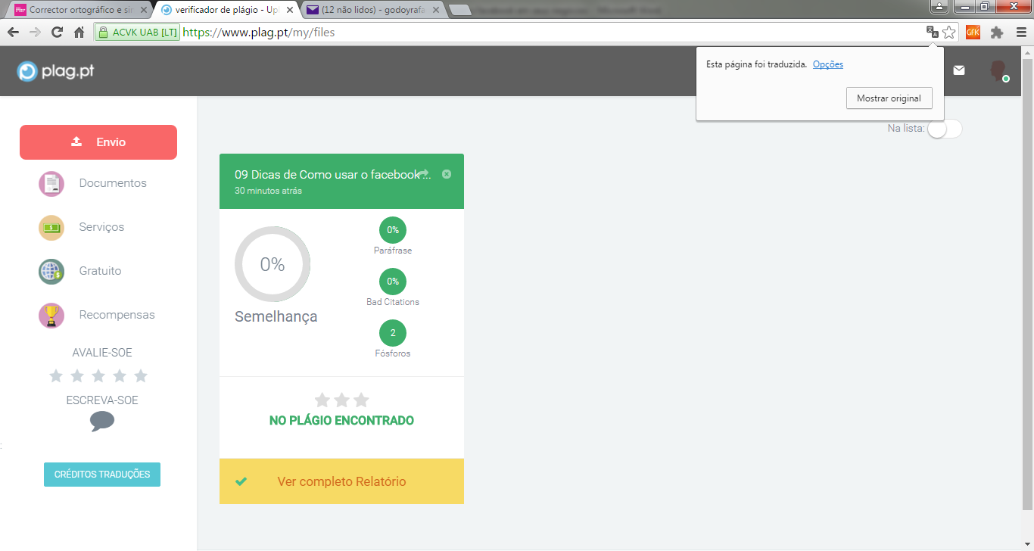

Plagiarism check report
We have just checked Your recent paper. Here is the result:
Name: 09 dicas de como usar o facebook em seus negócios.docx
Similarities: 0%
Paraphrasing: 0%
Bad citations: 0%
Matched instances: 2
Probability of plagiarism in paper: 0%
You can see the detailed report (which includes the highlighted matches, paraphrasing, bad citations, links to original sources) by logging in to the system. Press the button below and You will be connected to the system automatically.

